**Requerimento Nº 1473/2022**

Solicito ao Prefeito Igor Soares Ebert, chefe do Poder Executivo, informações sobre a possibilidade de criação do programa “Filho que ama leva o pai ao Ame” em nosso município – Itapevi - SP.

**REQUEIRO** à Mesa, após ouvido o Douto Plenário, na forma regimental vigente, que seja oficializado ao Excelentíssimo Senhor Igor Soares Ebert, Prefeito Municipal, informações sobre a possibilidade de criação do programa “Filho que ama leva o pai ao Ame” em nosso município – Itapevi - SP.

**Justificativa**

Senhor Presidente,

Senhoras Vereadoras,

Senhores Vereadores,

O programa “Filho que ama leva o pai ao AME” da Secretaria de Estado da Saúde, que estimula os filhos a levarem os pais a partir de 50 anos de idade a fazer check-up médico nos Ambulatórios Médicos de Especialidades. Além das consultas, os pais atendidos passam por exames preventivos nas áreas de enfermagem, cardiologia e urologia. A campanha de prevenção e promoção de saúde incentiva os filhos dos pacientes a levarem os pais ao médico.

A parceria entre a Prefeitura e o Governo do estado de São Paulo, proporcionará aos homens do município um programa muito importante de prevenção, diagnóstico precoce e tratamento para a saúde, que tem como grandes vilões o coração e a próstata.

Sala das Sessões Bem-vindo Moreira Nery, 05 de maio de 2022.

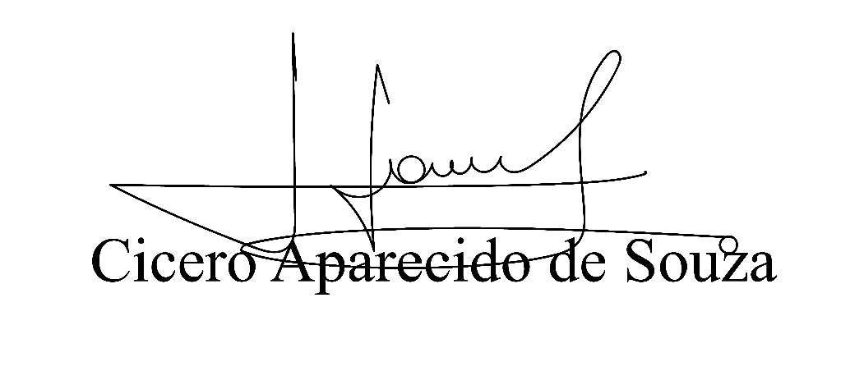

**Vereador Aparecido - **